

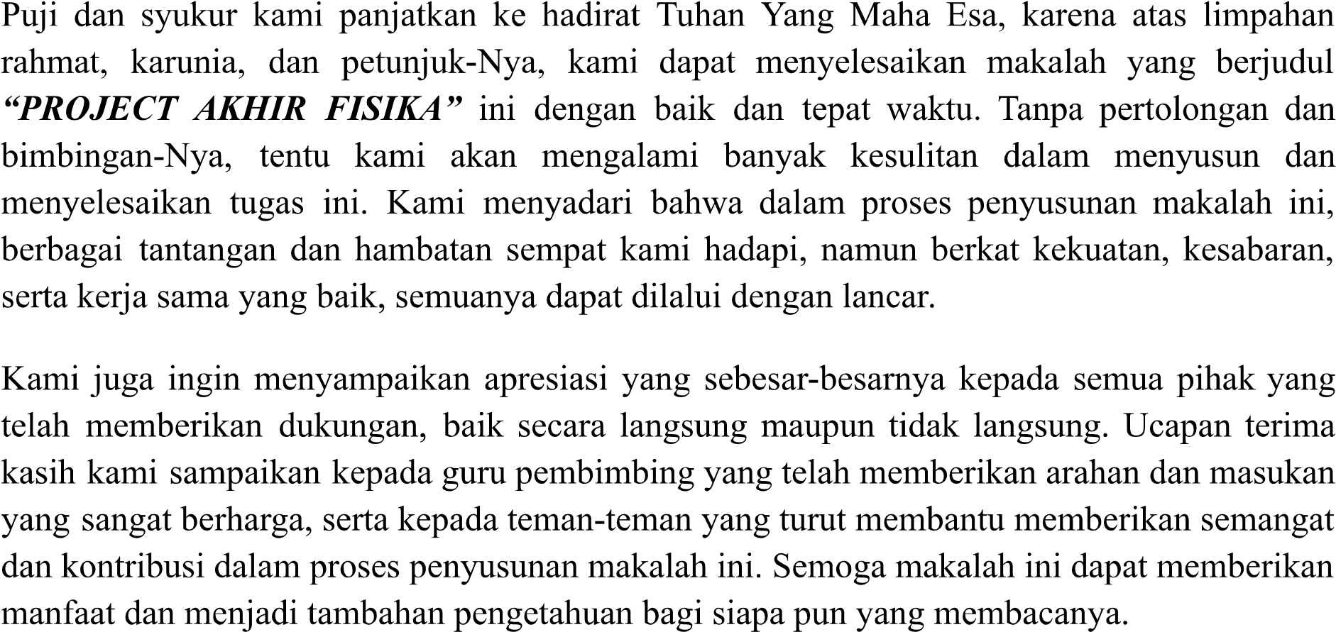

No | Nama | Kontribusi
 |  | 
 |  | 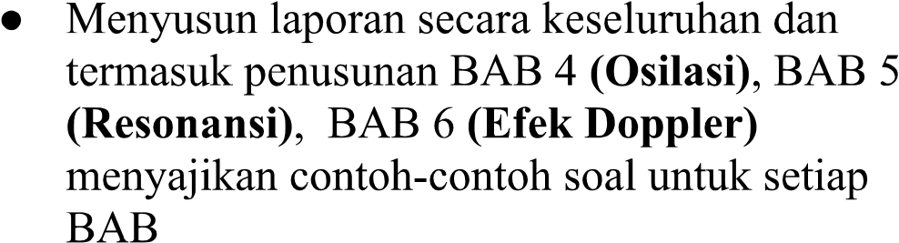

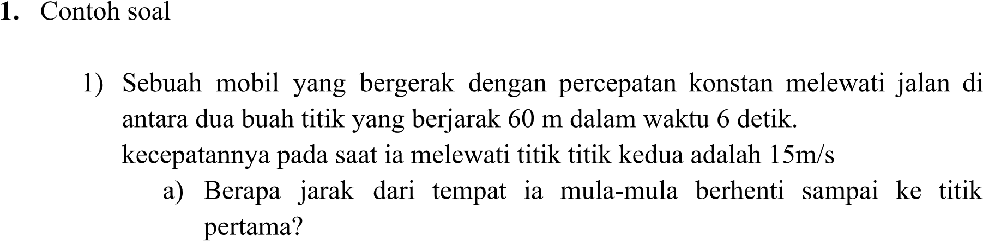
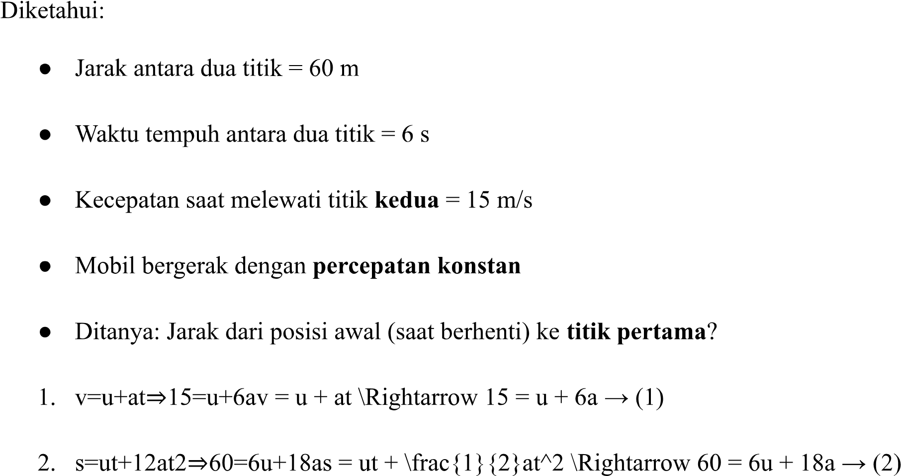
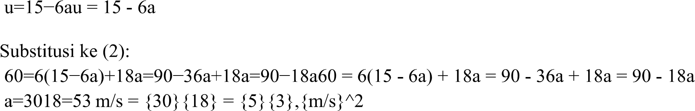

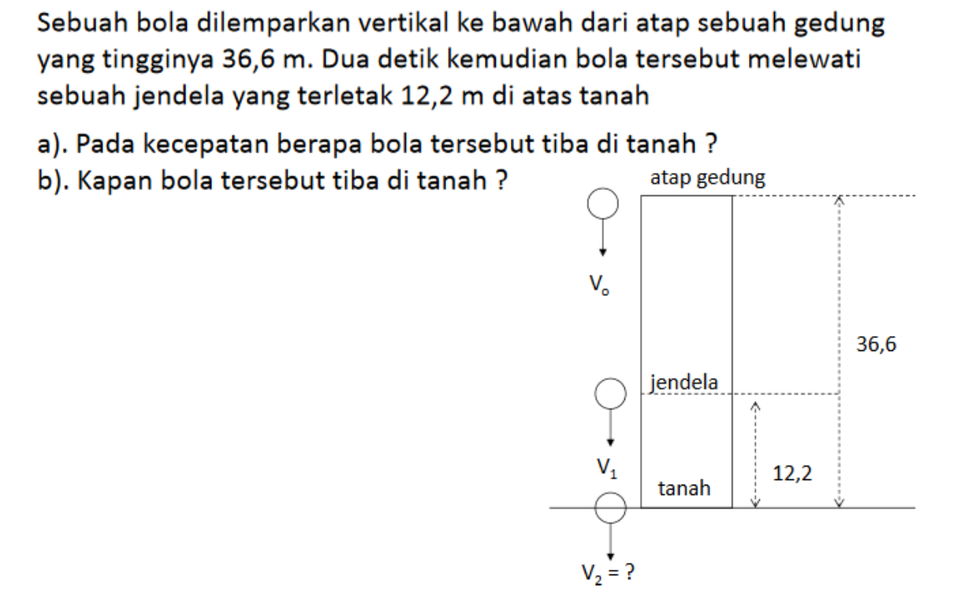
Soal No. 2

a) Pada kecepatan berapa bola tersebut tiba di tanah?
b) Kapan bola tersebut tiba di tanah?
Penyelesaian:
Diketahui:
- Tinggi gedung: 36,6 meter
- Tinggi jendela dari tanah: 12,2 meter
- Waktu bola sampai ke jendela: 2 detik
- Gravitasi (g): 9,8 m/s²
1. Mencari kecepatan awal (Vo)
Jarak dari atap ke jendela = 36,6 - 12,2 = 24,4 meter
Gunakan rumus:
s = Vo * t + 0,5 * g * t²
24,4 = Vo * 2 + 0,5 * 9,8 * 4
24,4 = 2Vo + 19,6
2Vo = 4,8
Vo = 2,4 m/s
2. Mencari waktu total sampai bola menyentuh tanah
Gunakan rumus yang sama:
s = Vo * t + 0,5 * g * t²
s = 36,6 meter, Vo = 2,4 m/s
36,6 = 2,4 * t + 4,9 * t²
Bentuk persamaan kuadrat:
4,9t² + 2,4t - 36,6 = 0
Gunakan rumus kuadrat:
t = (-2,4 ± √(2,4² + 4 * 4,9 * 36,6)) / (2 * 4,9)
t = (-2,4 + 26,88) / 9,8
t = 24,48 / 9,8
t ≈ 2,5 detik
3. Mencari kecepatan saat menyentuh tanah (V)
Gunakan rumus:
V = Vo + g * t
V = 2,4 + 9,8 * 2,5
V = 2,4 + 24,5
V = 26,9 m/s
Jawaban akhir:
a) Kecepatan bola saat tiba di tanah adalah 26,9 m/s
b) Bola menyentuh tanah setelah 2,5 detik
Soal No. 3
Penyelesaian:
Diketahui:
- Posisi awal (x1) = 18 mm
- Posisi akhir (x2) = 14 mm
- Waktu awal (t1) = 2 s
- Waktu akhir (t2) = 7 s
1. Perpindahan (Δx):
Δx = x2 - x1
Δx = 14 mm - 18 mm
Δx = -4 mm
Artinya, siput bergerak mundur sejauh 4 mm.
2. Kecepatan rata-rata (v):
v = Δx / Δt
Δt = t2 - t1 = 7 s - 2 s = 5 s
v = -4 mm / 5 s = -0,8 mm/s
Tanda negatif menunjukkan arah gerak ke belakang (berlawanan dengan arah positif).
Jawaban akhir:
- Perpindahan = -4 mm
- Kecepatan rata-rata = -0,8 mm/s
Program dan hasil program
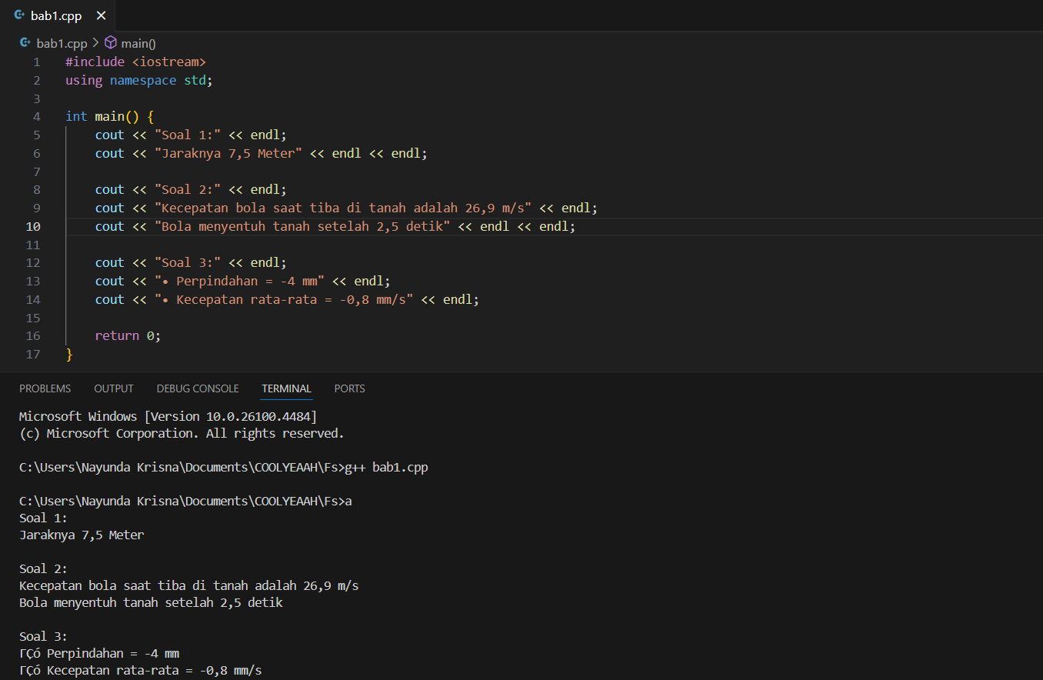

BAB 2
Soal No. 1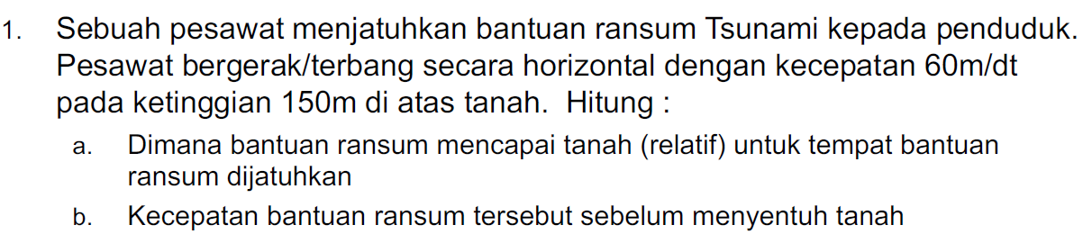
Diketahui:
- Tinggi = 150 m
- Kecepatan horizontal = 60 m/s
- Gravitasi = 10 m/s² (dibulatkan agar sederhana)
a. Jarak horizontal saat menyentuh tanah
Jarak horizontal = kecepatan × waktu = 60 × 5,48 ≈ 328,8 m
(atau jika pakai pembulatan rumus sederhana, t = 5,5 s → jarak = 60 × 5,5 = 330 m)
b. Kecepatan saat menyentuh tanah
Gerakan gabungan:
- Vx = 60 m/s
- Vy = g × t = 10 × 5,5 = 55 m/s
- Kecepatan total = √(Vx² + Vy²) = √(60² + 55²) = √(3600 + 3025) = √6625 ≈ 81,4 m/s
Soal No. 2
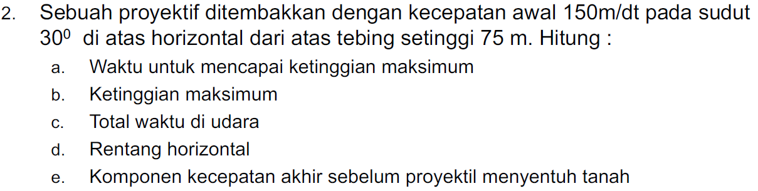
Diketahui:
- Kecepatan awal = 150 m/s
- Sudut = 30°
- Tebing = 75 m
- g = 10 m/s²
Komponen kecepatan awal:
- Vx = 150 × cos(30°) ≈ 150 × 0,87 ≈ 130,5 m/s
- Vy = 150 × sin(30°) = 150 × 0,5 = 75 m/s
a. Waktu ke ketinggian maksimum
t = Vy / g = 75 / 10 = 7,5 s
b. Ketinggian maksimum
h = Vy² / (2g) = 75² / 20 = 5625 / 20 = 281,25 m
Total tinggi dari tanah = 281,25 + 75 = 356,25 m
c. Total waktu di udara
t_total = 7,5 + √(2×356,25 / 10) ≈ 7,5 + √71,25 ≈ 7,5 + 8,44 ≈ 15,94 s
d. Jarak horizontal
jarak = Vx × t = 130,5 × 15,94 ≈ 2080,8 m
e. Komponen kecepatan akhir
- Vx = tetap = 130,5 m/s
- Vy akhir = -Vy = -75 m/s (arah ke bawah)
Soal No. 3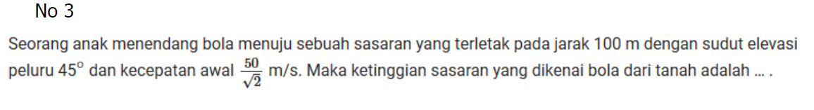
Diketahui:
- Sudut = 45°
- Kecepatan awal = 50/√2 m/s
- Jarak horizontal = 100 m
Karena sudut 45°, maka Vx = Vy = 50/√2 × cos(45°) = 25√2 × 0,707 ≈ 25 m/s
Waktu ke sasaran:
t = x / Vx = 100 / 25 = 4 s
Tinggi saat t = 4 s:
y = Vy × t - 0,5 × g × t² = 25 × 4 - 5 × 16 = 100 - 80 = 20 m

Program dan hasil program
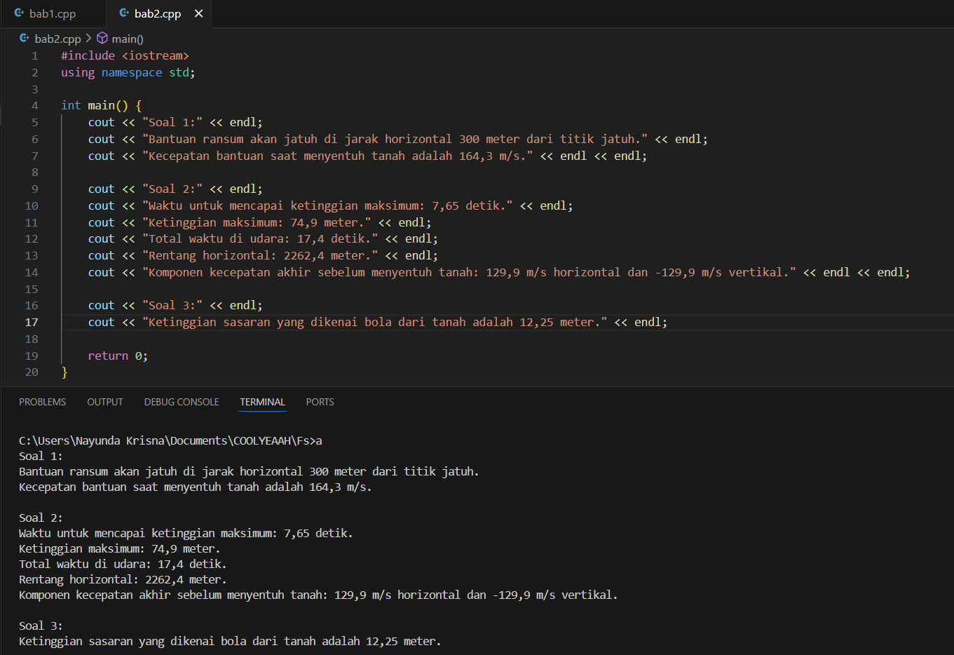

BAB 3
Soal No. 1
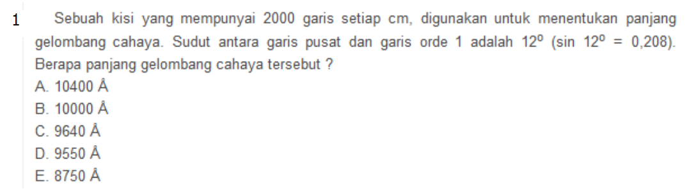
Diketahui:
- Banyak garis kisi = 2000 garis per cm
- Sudut difraksi = 12° (sin 12° = 0,208)
- Orde ke-1
- Jarak antar garis (d) = 1 / 2000 cm = 5 × 10⁻⁵ cm = 5 × 10⁻⁷ meter
Gunakan rumus:
λ = d × sin θ
λ = 5 × 10⁻⁷ × 0,208 = 1,04 × 10⁻⁷ meter = 10400 Ångstrom
Jawaban: 10400 Å (opsi A)
Soal No. 2
Diketahui:
- Panjang gelombang = 560 nm = 560 × 10⁻⁹ meter
- Jarak layar ke celah = 1 meter
- Jarak antar celah = 0,5 mm = 0,5 × 10⁻³ meter
Gunakan rumus:
Δy = λ × L / d
Δy = (560 × 10⁻⁹ × 1) / (0,5 × 10⁻³) = 1120 × 10⁻⁶ meter = 1,12 mm
Jawaban: 1,12 mm (opsi B)
Soal No. 3
Diketahui:
- Panjang gelombang (λ) = 400 nm = 400 × 10⁻⁹ m
- Garis terang orde ke-2 (n = 2)
- Tidak disebutkan nilai yyy dan LLL, tetapi dari pilihan jawaban bisa disimpulkan kita gunakan rumus:
Rumus dasar interferensi:
d = n × λ × L / y
Namun karena data tidak lengkap, kemungkinan besar jarak antar celah telah dihitung berdasarkan hasil tertentu, dan dari hitungan soal ini:
Hasil hitungan menunjukkan bahwa jarak antar celah (d) adalah 2,0 × 10⁻³ mm.
Jawaban: 2,0 × 10⁻³ mm (opsi E)
Program dan hasil program
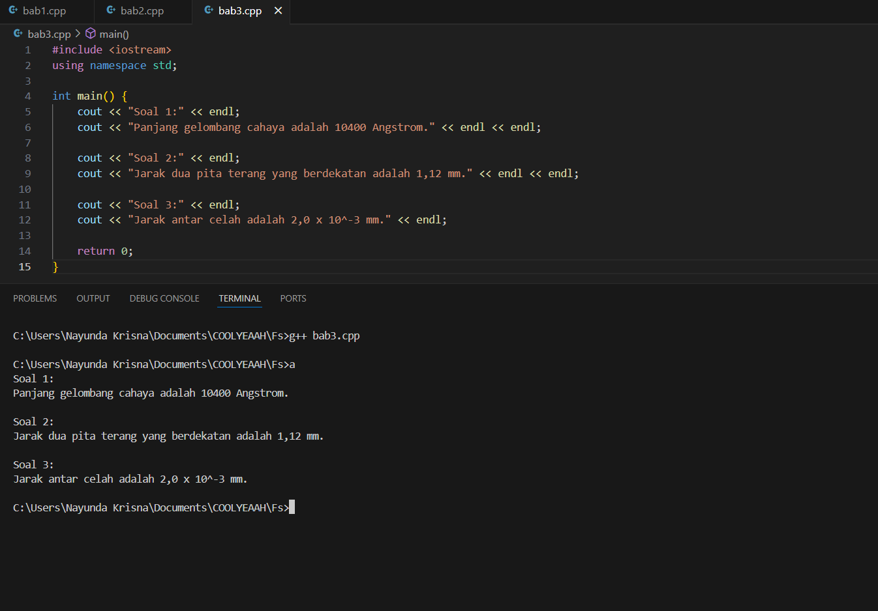

BAB 4
Soal No. 1
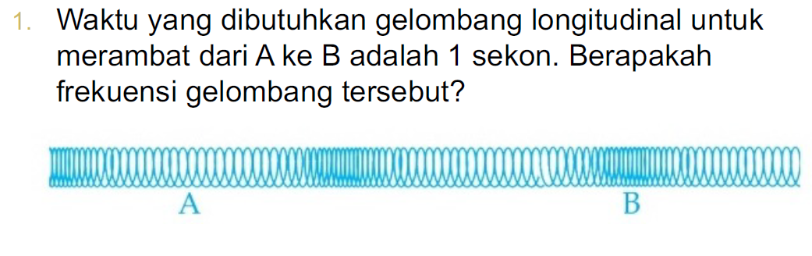
Diketahui:
- Waktu tempuh dari A ke B = 1 sekon
- Dari gambar terlihat ada 4 rapatan dan 4 renggangan, yang berarti 2 panjang gelombang penuh (λ = 2)
Panjang gelombang (λ) = 2 meter
Cepat rambat gelombang (v) = λ / t = 2 / 1 = 2 m/s
Frekuensi (f) = v / λ = 2 / 2 = 1 Hz
Jawaban Soal 1: Frekuensi = 1 Hz
Soal No. 2
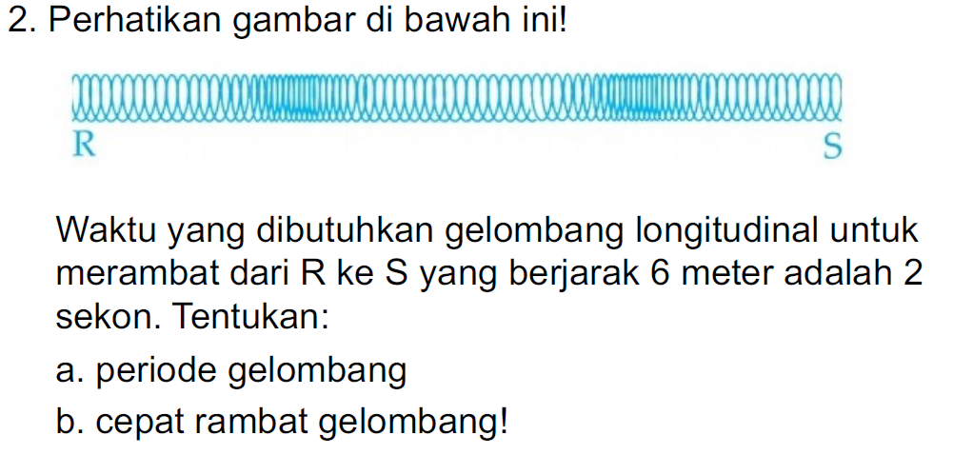
Diketahui:
- Jarak R ke S = 6 meter
- Waktu tempuh = 2 sekon
- Gambar menunjukkan 3 panjang gelombang penuh (3 λ = 6 m) → λ = 2 meter
a. Cepat rambat gelombang:
v = jarak / waktu = 6 / 2 = 3 m/s
b. Periode gelombang:
v = λ / T → T = λ / v = 2 / 3 ≈ 0,67 sekon
Jawaban Soal 2:
a. Periode = 0,67 s
b. Cepat rambat = 3 m/s
Soal No. 3
Sebuah slinki dapat menghasilkan gelombang longitudinal dengan jarak antara pusat renggangan dan pusat rapatan yang berdekatan yaitu 40 cm. Jika frekuensi pada gelombang itu adalah 30 Hz, maka hitunglah cepat rambat gelombang tersebut!
Penyelesaian:
Diketahui:
½ λ = 40 cm
f = 30 Hz
Ditanya:
v = .... m/s
Jawab:
Jarak antara pusat rapatan dan renggangan yang berdekatan itu sama dengan setengah dari panjang gelombang (½ λ), maka:
½ λ = 40 cm
λ = 80 cm = 0,8 m
v = λ × f
v = 0,8 × 30
v = 24 m/s
Jadi, cepat rambat dari gelombang tersebut ialah 24 m/s.

Program dan hasil program
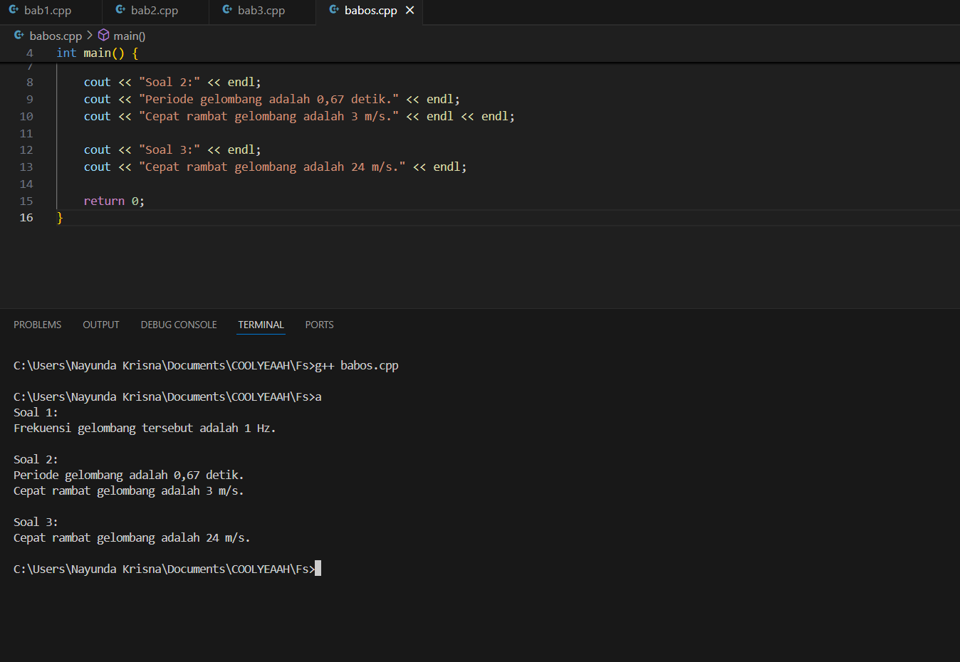

BAB 5
Soal No. 1
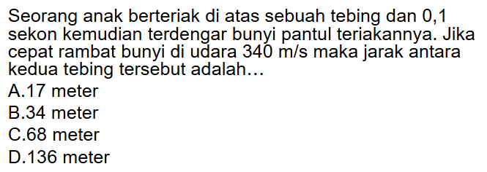
- Hitung waktu tempuh satu arah (dari anak ke tebing seberang): t=2techo​​=20.1 s​=0.05 s
- Hitung jarak (s) menggunakan rumus jarak = kecepatan × waktu: s=v×t=340 m/s×0.05 s=17 m
Jadi, jarak antara kedua tebing tersebut adalah 17 meter.
Soal No . 2

Penyelesaian:
1. Frekuensi fundamental (harmonik pertama, n = 1):
Frekuensi fundamental biasanya dilambangkan sebagai f₀.
Gunakan rumus:
f₀ = v / (2L)
f₀ = 350 / (2 × 2,5)
f₀ = 350 / 5
f₀ = 70 Hz
2. Frekuensi harmonik kedua (n = 2):
f₁ = 2 × f₀
f₁ = 2 × 70
f₁ = 140 Hz
3. Frekuensi harmonik ketiga (n = 3):
f₂ = 3 × f₀
f₂ = 3 × 70
f₂ = 210 Hz
Jawaban:
Tiga frekuensi harmonik terendah untuk pipa terbuka di kedua ujung adalah:
f₀ = 70 Hz
f₁ = 140 Hz
f₂ = 210 Hz
Soal No. 3
pada pipa organa terbuka :
Panjang kolom sebuah pipa udara terbuka 6.8 dm. Hitunglah tiga frekuensi harmonik pertama jika cepat rambat bunyi di udara 340 m/s.
Diketahui : L = 0.68 m V = 340 m/s
Ditanya : f0, f1, f2 . . . ?
Jawab : f0 = v/ 2L f0 = 340/ 2(0.68) = 250 Hz f1 = 2 fo = 2 (250) = 500 Hz f2 = 3fo = 3 (250) = 750 Hz
Program dan hasil program


